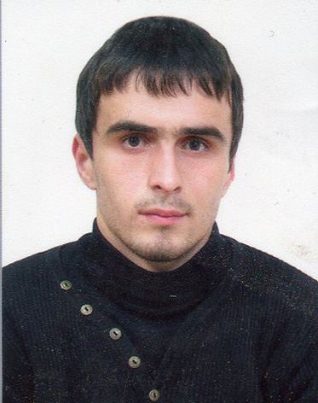

ФИО: Максудов Гаджияв Магомедович
Возраст: 33
Должность: Советник директора по воспитанию и взаимодействию с детскими общественными объединениями
Регион: Дагестан

Дата рождения: 20.03.1990

Место рождения: с. Тлох Ботлихский район Республики Дагестан

Образование: 2011 , Дагестанский государственный педагогический университет, География ;

Наличие ученого звания, спортивного звания (разряда)и др.: -

Трудовая деятельность:

Число, месяц и год |  | Место работы, должность | Адрес организации
приема | увольнения | Место работы, должность | Адрес организации
10.09.2011 | 01.09.2012 | Учитель истории . МКОУ «Тлохская СОШ» | Село Тлох, улица Школьная 3
01.09.2012 | по н. в. | Учитель географии . МКОУ «Тлохская СОШ» | Село Тлох, улица Школьная 3
01.03.2015 | 01.09.2022 | Пионер – вожатый. МКОУ «Тлохская СОШ» | Село Тлох, улица Школьная 3
01.02.2022 | по н. в. | МКОУ « Тлохская СОШ» , советник директора по воспитанию и взаимодействию с детскими общественными объединениями | Село Тлох, улица Школьная 3
23.11.2022 | по н. в. | Федеральное государственное бюджетное учреждение «Российский детско-юношеский  «Росдетцентр», эксперт Отдел реализации проектов и программ в сфере патриотического воспитания граждан | г. Москва
  центр»,

Награды:
Региональные:
- Благодарности от управления образования АМР «Ботлихский район» 2018,2019 , 2020 г.
- Почетная грамота от управления образования АМР «Ботлихский район» приказ №96 от 25.12.2023 год
- Почетная грамота от Главы администрации АМР «Ботлихский район» № 765 от 29 августа 2023 год.
- Грамота от Управления образования
АМР «Ботлихский район»

- Благодарность от Альтаир . Махачкала 2023 год. Приказ №191 от 25.05.2023
- Благодарственное письмо от Ресурского центра Навигаторы детства .Махачкала 2023 год

Федеральные :

- Благодарность от РДДМ Движения первых. Москва 2022 год.
- Благодарность от за участие в Международном конкурсе : Мои герои – Музыка победы. Москва 2023

Направление деятельности:

- Патриотизм и историческая память
- Спорт и здоровый образ жизни

Достижения: С 2022 года являюсь советником директора по воспитанию. Выбрал эту работу по зову сердца , так как очень нравиться мне работа с детьми.

Семейное положение: женат
Дочь : Максудова Залму Гаджиевна 22.09.2018 г.р
Дочь : Максудова Халимат Гаджиевна 06.02.2023 г.р

Контактные данные: +8961-835-18-75 , gaydarov.gadzhi@mail.ru

Аккаунты в социальных сетях: https://vk.com/shamiladamov

